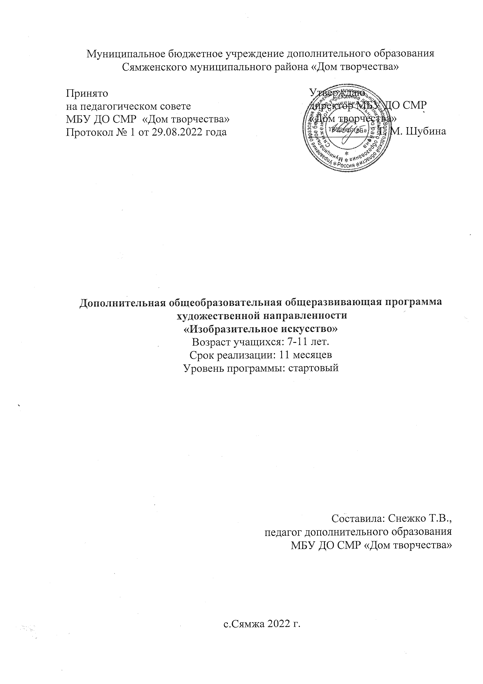

Пояснительная записка
1.1 Пояснительная записка
Программа адресована обучающимся кружкового объединения «Изобразительное искусство», является программой художественной направленности, предполагает кружковой уровень освоения знаний и практических навыков. Программа адаптирована к потребностям учащихся и условиям материально-технической базы МБУ ДО СМР «Дом творчества».
Нормативно-правовые документы, на основе которых составлена программа:
Федеральный закон РФ «Об образовании в Российской от 29 декабря 2012 г. N 273-ФЗ (с последующими изменениями)
Стратегия развития воспитания в Российской Федерации до 2025 года, утверждена распоряжением Правительства Российской Федерации от 29 мая 2015 г. № 996-р
Указ Президента Российской Федерации от 7 мая 2018 года № 204 «О национальных целях и стратегических задачах развития Российской Федерации на период до 2024 года»
Национальный проект «Образование», утвержден президиумом Совета при Президенте Российской Федерации по стратегическому развитию и национальным проектам (протокол заседания от 3 сентября 2018 г. № 10)
Паспорт федерального проекта «Успех каждого ребенка», утвержден протоколом заседания проектного комитета по национальному проекту "Образование» от 07 декабря 2018 г. № 3
Указ Президента Российской Федерации от 29 мая 2018 года № 240 «Об объявлении в Российской Федерации Десятилетия детства»
Концепция развития дополнительного образования детей до 2030 г., Распоряжение Правительства РФ от 31 марта 2022 г. №678-р
Приказ Министерства труда и социальной защиты РФ от 8 сентября 2015 года № 613н «Об утверждении профессионального стандарта «Педагог дополнительного образования детей и взрослых» (зарегистрировано в Минюсте 24.09.2015 г. № 38994)
Приказ Минпросвещения России от 09 ноября 2018 года № 196. 2 «Об утверждении Порядка организации и осуществления образовательной деятельности по дополнительным общеобразовательным программам».

Письмо Минобрнауки России № 06-1844 «О примерных требованиях к программам дополнительного образования детей» от 11.12.2006.
Санитарные правила СП 2.4. 3648-20 «Санитарно-эпидемиологические требования к организациям воспитания и обучения, отдыха и оздоровления детей и молодежи» (утверждены постановлением Главного государственного санитарного врача РФ от 28.09.2020 г. № 28)

Постановление от 30 июня 2020 года № 16 «Санитарно-эпидемиологические правила СП 3.1/2.4.3598-20 «Санитарно-эпидемиологические требования к устройству, содержанию и организации работы образовательных организаций и других объектов социальной инфраструктуры для детей и молодежи в условиях распространения новой короновирусной инфекции (СОVID-19)» (с изменениями на 24 марта 2021 года)
Актуальность программы обусловлена потребностью общества в творческой, активной, интеллектуальной и духовно-нравственной личности.
Изобразительное и декоративно-прикладное искусство является одним из факторов гармонического развития личности и одной из форм духовно - нравственного развития и воспитания человечности. Посредством занятий художественным творчеством происходит обогащение души ребенка, прививается любовь к своей семье, традициям, народу, краю. Открытия, которые делает учащийся совместно с педагогом через изобразительное и декоративно - прикладное творчество – это знание о красоте окружающего мира, о его народе и традициях, связывающих крепкой нитью прошлое и настоящее.
Программа затрагивает проблему эстетического и гуманного отношения ребят к окружающему миру, знакомит детей с ценностями художественной культуры, предоставляет возможность приобрести опыт индивидуального и коллективного творчества.
Деятельность учащихся на занятиях разнообразна, предусматривается вариативность предлагаемых тем, в процессе обучения развивается сенсомоторика, эмоциональная чувствительность, оказывается влияние на умственное развитие, повышается устойчивость внимания, трудолюбие, аккуратность, расширяется кругозор.

Отличительной особенностью программы является новый взгляд на декоративно-прикладное искусство, который заключается в том, что творческая деятельность рассматривается в нём, как особая духовная сфера, объединяющая в себе эстетический, художественный, нравственный опыт народа, единство народного и профессионально-художественного искусства.

Сведения о программе
Область применения: | дополнительное образование детей
Направленность | художественная
Тип программы | модифицированная
Вид программы | образовательная
Адресат программы | 7-11 лет
Количество человек в группе | 10-12 человек в группе
Количество групп | 1
Количество модулей | 2
Срок освоения программы | программа рассчитана на 11 месяцев
Объем программы | 172 часов  Сентябрь-декабрь-64 часа,  Январь-июль-108 часов.
Режим занятий | 2 раза в неделю по 2 занятия с перерывом между занятиями 10 минут.
Режим работы в каникулярное время | По расписанию
Сроки проведения аттестации | Аттестация – июнь

1.2 Цель и задачи программы

Цель: развитие активной, творчески успешной личности в современных условиях посредством организации работы творческой мастерской; содействие ранней профориентации учащихся.

Задачи:
Образовательные:
- познакомить с разнообразными по технологическим особенностям материалами и инструментами, применяемыми в изобразительном и декоративно - прикладном творчестве и научить различным техникам работы с ними;
- познакомить с основами композиции и цветоведения;
- познакомить с технологиями разных видов изобразительного искусства и художественной деятельности: живописи, графики, декоративного рисования, аппликации и коллажа, изготовления народных игрушек, дизайна и декора предметов для подарка и украшения интерьера;
- научить выполнять работы в смешанных техниках, применять нетрадиционные приёмы и материалы в рисовании, композиционно правильно компоновать предметы на листе (или какой либо основе);
- познакомить с календарными и православными праздниками, традициями, народными обрядами.
Развивающие:
- формировать художественный и эстетический вкус;
- развивать творческие способности, познавательную и творческую активность,
- развивать коммуникативные навыки, умение работать в коллективе.
Воспитательные:
- воспитывать у обучающихся личностные качества:
- нравственные – отзывчивость, дружелюбие, вежливость, аккуратность
- организационно-волевые – настойчивость, собранность, трудолюбие
прививать интерес к культуре своей семьи, края, Родины; чувство уважения к народным традициям и обычаям;

1.3 Содержание программы
Учебный план
1 модуль
№ п/п | Название темы, раздела | Количество часов |  |  | Форма аттестации/контроля
№ п/п | Название темы, раздела | Всего | Теория | Практика | Форма аттестации/контроля
1 | Вводное занятие. | 2 | 1 | 1 | Тестирование, выставка работ
2 | Золотая осень. Путешествие в страну ИЗО. | 34 | 8 | 26 | Тестирование, выставка работ
2.1 | Мир вокруг тебя (введение) | 2 | 1 | 1 | Тестирование, выставка работ
2.2 | Что умеет карандаш? Графика. | 4 | 1 | 3 | Тестирование, выставка работ
2.3 | Цвет – основа выразительности. | 8 | 1 | 7 | Тестирование, выставка работ
2.4 | Увлекательный дудлинг. | 4 | 1 | 3 | Тестирование, выставка работ
2.5 | Холодные и тёплые цвета. | 8 | 2 | 6 | Тестирование, выставка работ
2.6 | Аппликация и коллаж. | 8 | 2 | 6 | Тестирование, выставка работ
3 | Зимняя мастерская. | 24 | 3 | 21 | Тестирование, выставка работ
3.1 | Узорная зима. Живопись. | 16 | 2 | 14 | Тестирование, выставка работ
3.2 | Новогодний декор. | 8 | 1 | 7 | Тестирование, выставка работ
 | Итоговое занятие. | 4 | 0 | 4 | Тестирование, выставка работ
Всего |  | 64 | 12 | 52
2 модуль
3 | Зимняя мастерская (продолжение). | 24 | 4 | 20 | Выставка творческих работ (с презентацией)
3.3 | Рождественские картинки. | 8 | 2 | 6 | Выставка творческих работ (с презентацией)
3.4 | В гостях у сказки. | 16 | 2 | 14 | Выставка творческих работ (с презентацией)
4 | Весенняя мастерская. | 40 | 6 | 34 | Выставка творческих работ (с презентацией)
4.1 | Народные куклы и игрушки. *Весенний букет | 8 | 2 | 6 | Выставка творческих работ (с презентацией)
4.2 | Масленица. | 8 | 2 | 6 | Выставка творческих работ (с презентацией)
4.3 | Волшебные птички. | 12 | 1 | 11 | Выставка творческих работ (с презентацией)
4.4. | Пасхальные заботы. | 12 | 1 | 11 | Выставка творческих работ (с презентацией)
5. | Мир глазами художника | 40 | 2 | 38 | Выставка творческих работ (с презентацией)
5.1 | Декоративное рисование | 20 | 1 | 19 | Выставка творческих работ (с презентацией)
5.2 | Школа дизайна | 20 | 1 | 19 | Выставка творческих работ (с презентацией)
 | Итоговое занятие. | 4 | 1 | 3
Итого |  | 108 | 13 | 95
Итого за год 172 25 147
Содержание программы / 1 модуль
1. Вводное занятие
Теоретическая часть. Знакомство с детьми. Информация о содержании образовательной деятельности в творческом объединении. Организационные вопросы. Правила поведения и требования к учащимся. Инструктажи по технике безопасности, пожарной безопасности, чрезвычайным ситуациям. Обзор детских работ по программе.
Практическая работа. Диагностика (тест, практические задания). Игры на знакомство.
2. Золотая осень. Путешествие в страну ИЗО
2.1 Мир вокруг тебя (введение).
Теоретическая часть. Беседа: «Красота в природе и искусстве». Что такое «изобразительное искусство». Виды изобразительного искусства (живопись, графика, скульптура). Профессия «художник» - где работает, чем занимается. Материалы и инструменты для рисования. Правила подготовки рабочего места. Язык изобразительного искусства (цвет, линия, пятно, контраст). Ахроматические и хроматические цвета. Приёмы нетрадиционного рисования «кляксография», «монотипия», «выдувание».
Практическая работа. Дорисовка пятна по сырому, преобразование изображений, полученных в результате сгиба листа, выдувания, фантазирование образов.
2.2 Что умеет карандаш? Графика
Теоретическая часть. Что такое «графика»? Художественные материалы графики: карандаши, фломастеры, маркеры, мелки (пастель). Особенности их использования. Ознакомление с графическими выразительными средствами в рисунке – линия, штрих, тон (примеры). Характеристика линий, линейный рисунок, применение линий при создании художественного образа. Классификация линий: короткие, длинные, простые и сложные, толстые и тонкие. «Характер линий» (злые, весёлые, спокойные, зубастые, хитрые, прыгучие и др.).
Практическая работа. Упражнения: линии, штриховка, тонировка, растяжка. Плоскостные изображения - рисуем маркерами, фломастерами, цветными карандашами (на выбор). Фантазийное рисование. Примерные темы: «необыкновенные ладошки», «несуществующее животное» и т.п.
2.3 Цвет – основа выразительности
Теоретическая часть. Основные и составные цвета, получение составных цветов путём смешивания. Цветовой спектр и круг. Контрастные и нюансные цвета. Три характеристики цвета (тон, светлота, насыщенность)
Акварель и её свойства: прозрачность, нежность. Правила работы с акварельными красками и кистью. Что может кисть (приёмы).
Масляная пастель и техника рисования. Смешанная техника: акварель + масляная пастель. Применение нетрадиционных техник рисования: «по сырому», «выдувание».
Практическая работа. Упражнения с кистью и акварелью: «змейки», «мазки», «ягодки», «салют». Упражнения с цветом и акварелью: получение составных цветов, заливка, растяжка, вливание (подготовка фонов для графических композиций, аппликации, коллажа). Постановка руки (равномерное заполнение цветом по контуру рисунка).
Примерные темы для рисования: «Весёлая улитка», «Ежик», «Сороконожка», «Ветреное небо», «Радуга», «Цветные лужи», «Зонтик», «Листья», «Тучи».
2.4 Увлекательный дудлинг
Теоретическая часть. «Дудлинг» и «зентагл» - интуитивное рисование, арт-терапия с использованием творчества. Декор из линий и точек. Понятия: «стилизация», «декоративность». Техника работы графическими материалами, смешанные техники (маркеры, фломастеры, гелевые ручки + акварель). Приёмы стилизации изображений.
Практическая работа. Работа графическими материалами, акварельный фон. Плоскостные изображения в стиле «дудлинг» на выбор: листья, фрукты, грибы, насекомые, звери, птицы, рыбы.
2.5 Тёплые и холодные цвета
Теоретическая часть. Тёплые и холодные цвета, восприятие цветов, ассоциативный ряд (огонь – лёд, солнце – луна, лето – зима и др.), лёгкие цвета (светлые, звонкие) и тяжёлые (тёмные, глухие). Взаимное дополнение холодных и тёплых цветов. Свойства тёплых цветов выступать и холодных отступать. Цветовой контраст. Понятие «композиция», «композиционный центр». Правила расположения предметов на листе. Стилизация в изображении дерева. Нетрадиционные техники рисования: «фитопечать», «набрызг», «выдувание». Правила заготовки фито материала.
Практическая работа. Выполнение стилизованных изображений, композиций в технике «печать», используя теплую или холодную гамму цветов. Примерные темы для работ: «Листопад», «Букет осени», «Дерево», «Осенний лес», «Жар-Птица», «Ёж».
2.6 Аппликация и коллаж
Теоретическая часть. Что такое «декоративное искусство»? Виды ДПИ. Понятия «аппликация», «коллаж». Применяемые материалы. Правила работы с бумагой (картоном, тканью), ножницами, клеем. Порядок работы в технике аппликация (коллаж). Фон (основа) для аппликации и коллажа (использование акварельных фонов). Приемы создания яркого образа.
Практическая работа. Поэтапное выполнение аппликации (коллажа). Варианты тем для работ: «Травы, цветы, букашки», «Мой город», «Фея Дождя», «Цирк», «Зверьё моё» и др.
3.Зимняя мастерская
3.1 Узорная зима. Живопись
Теоретическая часть. Жанры живописи: портрет, натюрморт, пейзаж. Профессия «художник-живописец». Основные средства выразительности: цвет, мазок, композиция, колорит, фактура. Цвет и настроение. Свойства гуашевых красок, их особенности: плотность, консистенция, перекрытие одного слоя другим, получение разнообразных эффектов. Смешивание цветов, приемы работы гуашевыми красками с палитрой. Техника мазка в живописи, индивидуальная манера мазка (примеры живописных работ в разной манере художников). Колорит (зимняя тематика).
Ахроматические цвета (цвета бесцветные), светлота, монохромные цвета. Ознакомление с техникой «гризайль» (работа с ахроматическими цветами или с одной цветной краской + белая и черная). Понятие возможной перспективы (дальше – светлее, ближе – темнее).
Декоративный узор, как средство украшения изделий. Узоры, созданные природой (снежинки, ледяные узоры). Узоры, придуманные художником. Понятие «орнамент». Виды орнамента. Ритм, повторение рисунка через определённый интервал. Ознакомление с орнаментом в народном творчестве (роспись, вышивка, вязание). Стилизация в орнаменте. Варианты изображения геометрического орнамента на вязаной одежде (шарф, рукавицы, шапка, свитер). Продолжение ознакомления с приёмами и материалами для рисования (варианты: техника работы акварелью и парафином; акварель и масляная пастель, гуашь)
Практическая работа. Упражнения: по смешиванию цветов гуашевыми красками; нахождение оттенков монохромной гармонии (одна цветная краска + белая и черная); нахождение оттенков одного цвета при смешивании с другими цветами; передача настроения с помощью цвета.
Выполнение работ в жанре пейзаж, натюрморт, портрет (в том числе анималистический). Приёмы «пастозный мазок», «сухая кисть», «набрызг».
Оформление орнаментом зимней одежды (геометрический орнамент).
Работа акварелью и парафином (масляной пастелью) изображение морозных узоров (растительный орнамент), снежинок (геометрический орнамент).
3.2 Новогодний декор
Теоретическая часть. История ёлочных игрушек и украшений. История открытки. Беседа: «Новый год и традиции». Профессия «художник-декоратор». Работа с картоном, фетром, фоамираном. Инструменты и материалы для декоративных работ. ТБ при работе с острыми инструментами и клеем. Возможности гуашевых красок (акриловых контуров) в декоре. Особенности использования праздничного декора (тесьма, ленточки, блёстки, паетки, бусины и т. п.) в оформлении. Обучение составлению композиции из предметов декора. Ознакомление с алгоритмом работы при изготовлении игрушек и украшений.
Практическая работа. Изготовление украшений новогодней тематики. Изготовление открытки на новогоднюю тему.
Варианты поделок: подвески, игрушки для ёлки, маски, подарочная упаковка и др. (выбор тем зависит от желания и возможностей, имеющихся материалов)
Итоговое занятие
Выставка работ. Игровая программа.
Содержание программы / 2 модуль
3. Зимняя мастерская (продолжение)
3.3 Рождественские картинки
Теоретическая часть. Рассказ о празднике Рождества Христова. Кто такие ангелы? Особенности рождественского декора. Работа с бумагой, картоном, применение текстиля в качестве декора и создания фактурной поверхности. Приём «фигурное вырезание».
Архитектурные формы православных храмов в живописи, зимний пейзаж на примере работ художников - живописцев.
Практическая работа. Изготовление работ на тему «Рождество» (примерные темы для выбора: фигурки-подвески, «мобиль», «коллаж»).
Выполнение работ в жанре пейзаж, натюрморт, используя различные художественные материалы, традиционные и нетрадиционные техники рисования.
3.4 В гостях у сказки
Теоретическая часть. Беседа: «Сказка – мир фантазии и реальности». Викторина: «Сказочный герой». Знакомство с профессией «художник – иллюстратор». Реалистичный и сказочный образ в иллюстрациях художников. Стилизация изображений на основе простых геометрических форм, примеры трансформации. Декоративная форма изображения в живописи. Композиционное и цветовое решение.
Игрушки-дергунчики - картонная игрушка с подвижными частями. История подвижных игрушек. Демонстрация образцов игрушек. Анализ конструкции игрушки (выяснение принципа действия, определение количества деталей, размера, выяснение принципа соединения). Варианты украшения игрушек с помощью декоративного рисования, нетрадиционных приёмов рисования (печать, оттиск, ватные палочки и т.п., аппликации). Алгоритм выполнения работы.
Практическая работа. Выполнение работ к сказкам (народным, авторским), изображение сказочных героев в живописной и декоративной манере, работа над композицией.
Изготовление подвижной игрушки-дергунчика (сказочный персонаж) из картона по этапам:
- копирование шаблонов-выкроек на картон;
- вырезание деталей ножницами;
- декоративное рисование (гуашь, маркер), оформление поверхности деталей;
- соединение деталей, установка дёргающего механизма;
- внесение дополнительных украшающих элементов.
Примерные темы: лиса, медведь, волк, мышка, заяц, Баба Яга, русский богатырь и др. («Заячья избушка», «Лиса и волк», «Рукавичка», «Колобок», «Гуси-лебеди», «Кот, петух и лиса», «Дюймовочка», «Домовёнок Кузя» и др.) .
4. Весенняя мастерская
4.1 Народные куклы и игрушки, моделирование
Теоретическая часть. Декоративное искусство и народное творчество. Знакомство с понятиями «ремесло», «мастер-ремесленник», «народная кукла». Исторические сведения о народной кукле. Виды традиционных кукол по назначению (игровые, обереговые, обрядовые). Особенности конструкций народных кукол Русского Севера. Понятие «оберег». Роль куклы в сказке «Василиса Прекрасная». Примеры бесшитьевых кукольных конструкций для изготовления (скрутка, узелковая).
Примеры применения кукольных фигурок из ткани и ниток в декоративных работах (панно, открытка, коллаж, смешанные техники).
Практическая работа. Изготовление народных кукол бесшитьевым способом (с помощью узлов) из ткани и ниток. Примеры для выбора: «Ангел», «Пеленашка», «Берестушка», «День и Ночь», «Вепсская», «Зайчик на пальчик», «Веснянка», «Мартиничка» и т.п.)
4.1 Весенний букет
Теоретическая часть. Цветы в живописи художников. Последовательность изображения натюрморта. Работа над композицией в натюрморте, главное и второстепенное - правила расположения предметов в натюрморте. Построение предметов в предварительном рисунке. Передача объёма предметов с помощью света и тени, общий цветовой колорит, нахождение оттенков цветов при смешивании красок.
Практическая работа. Выполнение изобразительных работ в смешанных техниках различными художественными материалами (гуашь, акварель, масляная пастель, бумага). Выбор зависит от возможностей и имеющихся материалов.
4.2 Масленица
Теоретическая часть. Беседа: «Как на Руси весну встречали». Традиции народного праздника. Ознакомление с обрядовой куклой «Масленица». Культовое значение куклы в истории и на современном уровне. Банченый веник на масленицу и его символика. Использование природного материала в народных куклах (солома, лыко, ветки, палочки).
Праздник «Масленица» в работах русских художников-живописцев. Понятие «колорит» в живописи.
Практическая работа. Варианты выбора работ по теме:
1. Изготовление традиционной обрядовой куклы «Домашняя масленица» (на крестовине) или банченного веничка (коллективная работа).
2. Выполнение изобразительных работ на данную тему (гуашь, акварель, масляная пастель, смешанные техники).
3. Изготовление сувенира в современном стиле из доступных материалов.
4.3 Волшебные птички
Теоретическая часть. Ознакомление с традициями весенних народных праздников, связанных с прилётом птиц. Игровое и культовое значение игрушки «птички» в истории и на современном уровне. Изображения птиц в реалистичном и стилизованном виде. Рукодельные птички и способы моделирования форм птичек из различных материалов: из ткани и ниток; из картона и бумаги.
Рисование на тему весны, последовательность изображения птиц в разном материале и технике исполнения (графика, декоративное рисование, нетрадиционные техники и т.п.).
Практическая работа. Конструирование птичек. Материалы для выбора: бумага, картон, ткань, нитки. Выполнение декоративных композиций для оформления интерьера. Изображение птичек. Варианты примерных работ: рисунки на тему весны и птиц, подвеска «мобиль» (коллективная работа), коллаж «Весна» в смешанной технике, композиция с ветками и птичками (коллективная работа) для украшения для интерьера и др.
4.4 Пасхальные заботы
Теоретическая часть. Традиции встречи и празднования православного праздника Пасха. Символы и атрибуты Пасхи (верба, кулич, яйцо, цыплята, курочки, ангел и др.). Пасхальный сувенир своими руками. Секреты декора. Ритм в декоре.
Знакомство с техникой рисования «граттаж» (цветные мелки, черная гуашь или тушь).
Практическая работа.
ДПИ: изготовление сувенира на пасхальную тему. Варианты работ для изготовления: пасхальный медальон (выдутое яйцо + ткань и тесьма и др.), пасхальный голубок (выдутое яйцо + бумага), подарочная корзинка для яйца (стаканчик + нитки и тесьма), пасхальная открытка (аппликация, коллаж), открытка к празднику Победы - 9 Мая.
ИЗО: выполнение рисунков различными художественными материалами и техниками (гуашь, акварель, масляная пастель, смешанные техники, нетрадиционное приёмы рисования). Варианты работ: «Пасхальная композиция», «Пасхальное яйцо», «День Победы».
5. Мир глазами художника
5.1 Декоративное рисование
Теоретическая часть. Понятие «декоративное рисование», «декоративная композиция». Изменение реалистичных объектов в декоративные с помощью украшения их узорами, необычными цветами, добавления несуществующих деталей. Примеры декоративных решений объектов художниками. Использование декора в изображении объектов животного и растительного мира (на примерах книжных иллюстрации, лубочных картинок).
Выставка лучших творческих работ по итогам учебного года.
Практическая работа.
Изображение стилизованных объектов и композиций из них. Выполнение работ «Декоративный портрет», «Декоративный натюрморт» и т.п. с помощью изобразительных средств и материалов.
Презентация работ на выставке (Аттестация)
5.2 Школа дизайна
Теоретическая часть. Понятие «дизайн», дизайн в нашей жизни. Краткое ознакомление с профессией художника-дизайнера. «Волшебное превращение» - художественное проектирование предметов. Дизайн различных форм (плоские: квадрат, треугольник, круг; объёмные: куб, конус, шар). Вторая жизнь ненужных вещей (дизайн банок, картонных втулок, использование в работе коробок, остатков текстиля, старых журналов).
Практическая работа. Упражнения на развитие фантазии: «превращения капли», «оживление банки (втулки)», «фантазии из простых форм». Выполнение работ. Примерные темы:
- аппликация, коллаж (панно, декор для рамки)
- работа с картонными втулками (игрушки, органайзер, украшение интерьера;
- работа с банками, стаканчиками (карандашницы, тематические сувениры);

Итоговое занятие
Проведение викторины, опроса (проверка и закрепление знаний). Игровая программа.

1.4. Планируемые результаты освоения программы

Личностные результаты:
- умение проявлять понимание и уважение к ценностям культуры своего и других народов, ценить традиции своей семьи и родного края;
- потребность к творческому труду (через создание авторских работ);
- умение выражать готовность в любой ситуации поступать в соответствии с правилами поведения, проявлять в конкретных ситуациях доброжелательность, доверие, внимательность, помощь и др.;
- проявлять познавательные интересы и активности в области изобразительной и декоративно-прикладной деятельности.

Универсальные учебные действия:
Познавательные:
- умение анализировать свою работу на каждой стадии с выделением существенных и несущественных признаков;
- владение синтезом (составление целого из частей) – коллаж, игрушки;
- умение преобразовывать объект: импровизировать, изменять, творчески переделывать;
- овладение навыками работы по поиску информации (в различных информационных источниках, в том числе в сети Интернет) и рациональное использование учебной и технологической информации для проектирования и создания вещей ручной работы.
Коммуникативные:
  - умение понятно и грамотно излагать материал, самостоятельно выражать свои мысли, умение задавать вопросы по содержанию материала (публичная презентация);
  - владение диалогической формой коммуникации;
  - умение слушать и слышать собеседника (не перебивать, не отвлекаться, следить за логикой изложения выступающего);
  - умение продуктивно общаться и взаимодействовать со сверстниками в ходе совместной деятельности, учитывая позицию другого; эффективно разрешать конфликты.
Регулятивные:
- умение с помощью педагога определять цели, составлять алгоритм достижения цели;
- согласовывать и координировать трудовую деятельность с другими ее участниками;
- умение анализировать собственную работу: соотносить план и результат работы;
- умение адекватно оценивать уровень своих знаний и умений.

Предметные результаты:
Знать:
- Основные материалы и инструменты для выполнения ручных художественных работ с красками, бумагой (картоном), тканью.
- Правила техники безопасности при работе с колющими (шило) и режущими инструментами (ножницы), клеем, художественными красками.
- Основы цветоведения (ахроматические и хроматические цвета, главные и составные цвета, холодные и тёплые и их свойства), названия цветов, их сочетания.
- Выразительные средства живописи и рисунка.
- Правила составления композиции, правила линейной и воздушной перспективы.
- Порядок работы в рисунке, живописи, аппликации.
- Приёмы нетрадиционного рисования.
- Исторические сведения о народной игрушке и кукле.
Уметь:
- Правильно организовать рабочее место для работы с различными материалами и соблюдать правила безопасной работы.
- Различать тёплые и холодные цвета, правильно разводить и смешивать акварельные и гуашевые краски; покрывать ими нужную поверхность в пределах намеченного контура.
- Самостоятельно изображать несложные объёмные формы на плоскости листа.
- Композиционно грамотно размещать изображение на листе (основе), выделять композиционный центр в работе.
- Вести работу по этапам, уметь заканчивать её, выражать главный замысел.
- Работать в различных техниках и осуществлять самостоятельный выбор художественного материала для эффективного «раскрытия» темы.
- Изготовить простую народную куклу (игрушку) из ткани или ниток бесшитьевым способом.
- Оформить изделие ручного труда дополнительными материалами.

Раздел 2. Комплекс организационно-педагогических условий
2.1 Календарный учебный график
Количество учебных недель – 40 недель
Количество часов в неделю – 3 часа
№ | Месяц, неделя |  |  | Форма занятия |  | Количество часов | Тема занятия | Место проведения | Форма аттестации (контроля)
1 модуль
1 |  |  | сентябрь |  | очно | 2 | Раздел1. Вводное занятие. Организационные вопросы. Правила, поведения. Инструктаж по ТБ. Диагностика - практические задания. | кабинет
2 |  |  |  |  | очно | 2 | Раздел 2. Золотая осень. Путешествие в страну ИЗО. Тема 2.1 Мир вокруг тебя. Виды изобразительного искусства. Материалы, инструменты. Приём «кляксография», «выдувание», фантазирование образов. | кабинет | Тестирование,  практическое задание, выставка детских работ
3 |  |  |  |  | очно | 4 | Тема 2.2 Что умеет карандаш? Графика.  Понятие «графика», материалы, выразительные средства. Характеристика и характер линий. Упражнения, плоскостные изображения графическими материалами. | кабинет
4 |  |  |  |  | очно | 4 | Тема 2.3 Цвет-основа выразительности.  Основные и составные цвета. Цветовой спектр, круг. Контрастные и нюансные цвета. Три характеристики цвета. Упражнения с красками и кистью. | кабинет
5 |  |  |  |  | очно | 4 | Тема 2.3 Цвет-основа выразительности.  Акварель и её свойства. Приёмы работы акварелью (заливка, растяжка, вливание). Рисование «по сырому». Выполнение рисунка в смешанной технике (акварель и мас. пастель). | кабинет
6 |  |  | октябрь |  | очно | 4 | Тема 2.4 Увлекательный дудлинг. Интуитивное рисование. Декор из линий и точек. Понятие «стилизация» и приёмы. Выполнение рисунка в стиле дудлинг (растительные объекты, животные). | кабинет
7 |  |  |  |  | очно | 4 | Тема 2.5 Холодные и тёплые цвета. Восприятие цветов, свойства отступать и выступать. Цветовой контраст. Правила заготовки фитоматериала. Упражнения с цветом. | кабинет
8 |  |  |  |  | очно | 4 | Тема 2.5 Холодные и тёплые цвета. Выполнение композиции в технике «печать» (фитоматериал, гуашь, акварель.) | кабинет
9 |  |  |  |  | очно | 4 | Тема 2.6 Аппликация и коллаж. Понятия «декоративное искусство», «аппликация». Материалы. Порядок работы. Приёмы создания яркого образа в ап-ции. | кабинет
10 |  |  | ноябрь |  | очно | 4 | Тема 2.6 Аппликация и коллаж. Выполнение работы в технике аппликация, смешанной технике. Темы на выбор: «Мой город», «Фея дождя» и т.п. | кабинет
11 |  |  |  |  | очно | 4 | Раздел 3. Зимняя мастерская  Тема 3.1 Узорная зима. Живопись. Жанры живописи (портрет, натюрморт, пейзаж). Свойства гуаши, смешивание цветов, техника мазка. Упражнения: смешивание цветов, нахождение оттенков. Выполнение работ в разных жанрах гуашью. | кабинет | Тестирование,  практическое задание, выставка детских работ
12 |  |  |  |  | очно | 4 | Тема 3.1 Узорная зима. Живопись. Ахроматические цвета, монохромные цвета и оттенки. Техника «гризайль». Выполнение работ в разных жанрах гуашью. | кабинет
13 |  |  |  |  | очно | 4 | Тема 3.1 Узорная зима. Живопись. Понятие «орнамент», виды орнамента. Орнамент в народном творчестве. Ритм. Стилизация в орнаменте. Зимняя одежда с орнаментом. Выполнение работ гуашью. | кабинет
14 |  |  | декабрь |  | очно | 4 | Тема 3.1 Узорная зима. Живопись. Выполнение работ в разных жанрах, в смешанных техниках (холодная гамма). | кабинет
15 |  |  |  |  | очно | 4 | Тема 3.2 Новогодний декор. История ёлочных игрушек. История открытки. Новогодние традиции. Художник-декоратор. Работа с картоном. Роль декора в праздничном оформлении. Выполнение работ новогодней тематики (игрушки, подвески, маска, открытка). | кабинет
16 |  |  |  |  | очно | 4 | Тема 3.2 Новогодний декор. Выполнение работ новогодней тематики (игрушки, подвески, маска, открытка). | кабинет
17 |  |  |  |  | очно | 4 | Итоговое занятие. Выставка лучших работ. Игровая программа. | кабинет
2 модуль
1 |  | январь |  | очно |  | 4 | Раздел 3. Зимняя мастерская (продолжение)  Тема 3.3 Рождественские картинки. О празднике «Рождество». Особенности декора. Художественная работа с бумагой, картоном, тканью. Алгоритм работы (подвеска, коллаж). | кабинет
2 |  |  |  |  |  | 4 | Тема 3.3 Рождественские картинки. Каменное зодчество: соборы, храмы, церкви, плоскостное изображение (зимний пейзаж – гуашь, масляная пастель, акварель). Архитектурные формы православных храмов в живописи  Выполнение работ (гуашь, маслян. пастель, акварель) | кабинет
3 |  |  |  |  |  | 4 | Тема 3.4 В гостях у сказки. Викторина «Сказочный герой». Знакомство с профессией «художник – иллюстратор». Реалистичное и сказочное изображение образа. Стилизация, переработка сложных изображений в простые геометрические формы. Выполнение работ к сказкам (гуашь)
4 |  | февраль |  | очно |  | 4 | Тема 3.4 В гостях у сказки. Декоративная форма изображения в живописи. Композиционное и цветовое решение. Выполнение работ к сказкам (гуашь). | кабинет
5 |  |  |  |  |  | 4 | Тема 3.4 В гостях у сказки. Игрушки-дергунчики - картонная игрушка с подвижными частями. История подвижных игрушек. Демонстрация образцов игрушек. Анализ конструкции. Алгоритм работы. Копирование шаблонов-выкроек на картон, вырезание деталей. | кабинет
6 |  |  |  |  |  | 4 | Тема 3.4 В гостях у сказки. Игрушки-дергунчики. Варианты украшения (печать, оттиск, ватные палочки и т.п., аппликации). Алгоритм работы. Цветовое решение, декор (гуашь, маркер, блёстки), оформление. | кабинет
7 |  |  |  |  |  | 4 | Раздел 4. Весенняя мастерская  Тема 4.1 Народные куклы и игрушки, моделирование. Исторические сведения о народной кукле. Виды традиционных кукол по назначению. Изготовление кукол из ткани и ниток (узелковые, скрутки).  Тема 4.1 Весенний букет. Последовательность изображения натюрморта. Композиционное решение в натюрморте. Предварительный рисунок. |  | Тестирование,  практическое задание, выставка детских работ
8 |  | март |  | очно |  | 4 | Тема 4.1 Народные куклы и игрушки, моделирование. Особенности конструкций народных кукол Русского Севера. Понятие «оберег». Изготовление кукол из ткани и ниток (узелковые, скрутки).  Тема 4.1 Весенний букет. Выполнение натюрморта в цвете. Передача объёма, свет, тень, цветовой колорит (гуашь, мас. пастель). | кабинет
9 |  |  |  |  |  | 4 | 4.2 Масленица. Традиции народного праздника. Ознакомление с обрядовой куклой «Масленица». Культовое значение куклы. Банченый веник на масленицу и его символика. Изготовление народной куклы «домашняя масленица». | кабинет
10 |  |  |  |  |  | 4 | 4.2 Масленица. Праздник «Масленица» в работах русских художников-живописцев. Выполнение тематической композиции (гуашь, масляная пастель, акварель) | кабинет
11 |  |  |  |  |  | 4 | 4.3 Волшебные птички. Традиции весенних народных праздников. Игровое и культовое значение игрушки «птички». Моделирование птичек из ткани. | кабинет
12 |  | апрель |  | очно |  | 4 | 4.3 Волшебные птички. Изображения птиц в реалистичном и стилизованном виде. Композиция на тему весны, последовательность работы (графика, декоративное рисование, аппликация, нетрадиционные техники и т.п.). | кабинет
13 |  |  |  |  |  | 4 | 4.3 Волшебные птички. Композиция на тему весны, (графика, декоративное рисование, аппликация, нетрадиционные техники и т.п.). | кабинет
14 |  |  |  |  |  | 4 | 4.4 Пасхальные заботы Символы и атрибуты Пасхи. Пасхальный сувенир. Секреты декора. Ритм в декоре. Изготовление сувенира на пасхальную тему (медальон, голубок, корзинка и т. п.). | кабинет
15 |  |  |  |  |  | 4 | 4.4 Пасхальные заботы Знакомство с техникой рисования «граттаж». Варианты работ: «Пасхальная композиция», « День космонавтики», «День Победы». | кабинет
16 |  | май |  | очно |  | 4 | 4.4 Пасхальные заботы Изготовление открытки (техника для изготовления на выбор: скетчинг, аппликация, коллаж). | кабинет
17 |  |  |  |  |  | 8 | Раздел 5. Мир глазами художника.  5.1 Декоративное рисование Декоративное решение объектов художниками (обзор). Использование декора в изображении объектов животного и растительного мира (на примерах книжных иллюстрации, лубочных картинок). Изображение стилизованных объектов и композиций из них. | кабинет | Практическое задание, выставка детских работ
18 |  |  |  |  |  | 8 | 5.1 Декоративное рисование. Изображение стилизованных объектов и композиций из них (растительные и животные формы). Выполнение работ с помощью изобразительных средств и материалов. | кабинет
19 |  | июнь |  | очно |  | 3  1 | 5.1 Декоративное рисование. Изображение стилизованных объектов и композиций из них. Выполнение работ с помощью изобразительных средств и материалов.  Выставка творческих работ, презентация работ на выставке (Аттестация) | кабинет
20 |  |  |  |  |  | 8 | 5.2 Школа дизайна. Понятие «дизайн», дизайн в нашей жизни. Краткое ознакомление с профессией художника-дизайнера. Дизайн различных форм (плоские: квадрат, треугольник, круг; объёмные: куб, конус, шар). Упражнения-превращения. | кабинет
21 |  |  |  |  |  | 8 | 5.2 Школа дизайна. Вторая жизнь ненужных вещей. Дизайн банок, картонных втулок, коробок (использование в работе остатков ниток, текстиля, тесьмы, пуговиц, старых журналов). | кабинет
23 |  | июль |  | очно  очно |  | 4 | 5.2 Школа дизайна. Вторая жизнь ненужных вещей. Дизайн банок, картонных втулок, коробок (использование в работе остатков ниток, текстиля, тесьмы, пуговиц, старых журналов). | кабинет
24 |  |  |  |  |  | 4 | Итоговое занятие. Игровая программа «Ура! Каникулы!» | кабинет

2.2 Условия реализации программы

Материальное обеспечение.
Учебный кабинет (столы, стулья, магнитная доска).
Учебные и методические пособия:
- специальная, методическая литература;
- конспекты занятий, творческих мастерских;
- образцы готовых работ;
- схемы по цветоведению;
- тематические папки;
- драпировки и предметы для постановки натюрмортов.
Список материалов и оборудования, необходимого для занятий с детьми:
- бумага, основа для композиций;
- листы белой бумаги А3, А4;
- картон;
- салфетки бумажные;
- краски акварельные;
- краски гуашевые;
- пастель масляная;
- кисти (беличьи, синтетические, щетинные)
- ножницы;
- трубочки для выдувания;
- палочки для вызарапывания;
- штампики (фактурные поверхности, колпачки и др.)

Кадровое обеспечение.
Программа реализуется педагогом дополнительного образования, имеющим высшее образование или среднее профессиональное образование в рамках укрупненных групп специальностей и направлений подготовки высшего образования и специальностей среднего профессионального образования «Образование и педагогические науки» или высшее образование либо среднее профессиональное образование в рамках иных укрупненных групп специальностей и направлений подготовки высшего образования и специальностей среднего профессионального образования при условии его соответствия дополнительным общеразвивающим программам. При необходимости после трудоустройства получение дополнительного профессионального образования педагогической направленности. Программа может реализовываться обучающимися по образовательным программам высшего образования по специальностям и направлениям подготовки, соответствующим направленности дополнительных общеобразовательных программ, успешно прошедшими промежуточную аттестацию не менее чем за два года обучения.

2.3 Формы аттестации и система оценки результатов обучения по программе
В процессе обучения осуществляется текущий контроль за уровнем знаний, умений и навыков в соответствии с пройденным материалом программы.
Текущий контроль осуществляется в течение всего учебного года. Методы контроля: опросный метод, анализ продукта деятельности, наблюдение.
Аттестация по итогам реализации общеразвивающей программы обучающимися проводится в мае по окончании полного курса обучения.
Форма аттестации обучающихся по итогам реализации образовательной программы: презентация продукта деятельности, выставка.

Для оценивания результативности обучения по программе за основу взята методика Л.Н. Буйловой.
Результаты обучения по программе отслеживаются по трем показателям:
1. Предметные результаты обучения (теоретическая и практическая подготовка учащегося по основным разделам учебного плана).
2. Метапредметные результаты обучения (в познавательной, организационной и коммуникативной деятельности).
3. Личностное развитие учащегося в процессе освоения им программы.

Мониторинговая программа
Параметры | Критерии | Показатели | Методы изучения | Диагностический инструментарий
Предметные результаты  Теоретические знания | знать:  - Основные материалы и инструменты для выполнения художественных работ с красками, бумагой, тканью.  - Правила техники безопасности при работе с ножницами, клеем, художественными красками.  - Основы цветоведения (ахроматические и хроматические цвета, главные и составные цвета, холодные и тѐплые и их свойства).  - Выразительные средства живописи и рисунка.  - Правила составления композиции.  - Порядок работы в рисунке, живописи, аппликации.  - Приёмы нетрадиционного рисования.  - Базовые сведения о народной тряпичной игрушке и кукле. | В – теоретический материал освоен в полном объеме по указанным темам; владеет основами цветоведения, законами, правилами и средствами художественной выразительности в живописи; знает особенности различных техник живописи; владеет знаниями техники безопасности; владеет специальными терминами, не путает последовательность действий.  С – теоретический материал освоен более чем на ½, отвечая на вопросы, допускает ошибки. Иногда нуждается в подсказке педагога, может с помощью педагога обосновать последовательность действий.  Н – теоретический материал освоил менее чем на ½, не умеет объяснить правила деятельности и обосновать последовательность действий, при ответе на вопросы нуждается в помощи педагога. | Опросные методы | Бланки тестов
Предметные результаты  Практические умения | уметь:  - Правильно организовать рабочее место для работы с различными материалами и соблюдать правила безопасности при работе.  -Правильно пользоваться акварельными и гуашевыми краски; покрывать ими нужную поверхность в пределах намеченного контура.  -Самостоятельно изображать несложные объёмные формы на плоскости листа.  -Композиционно грамотно размещать изображение на листе (основе), выделять композиционный центр в работе.  - Вести работу по этапам, уметь заканчивать её, выражать главный замысел.  -Работать в различных техниках и осуществлять самостоятельный выбор художественного материала для эффективного «раскрытия» темы.  -Изготовить простую народную куклу (игрушку) из ткани или ниток бесшитьевым способом. | В – овладел всеми практическими умениями, предусмотренными программой; самостоятельно работает материалами не испытывая затруднений; выполняет практические задания с элементами творчества.  С – овладел практическими умениями более чем ½; при работе требуется помощь педагога; учащийся выполняет задание на основе образца.  Н – овладел практическими умениями менее чем на ½; при работе испытывает затруднения, требуется постоянная помощь педагога; учащийся способен выполнить простейшие практические действия. | Педагогическое наблюдение  Анализ продуктов деятельности | Протокол наблюдений Алгоритм анализа продукта деятельности
 | Творческие способности  Способность самостоятельно придумать замысел будущей работы.  Оригинальность замысла и оформления работы.  Способность самостоятельно воплотить свой замысел.  Активное участие в конкурсах-выставках. | В - Способен придумать собственный замысел будущей работы, в котором проявляется нестандартность мышления и развитое воображение, оригинальность оформления работы; умеет самостоятельно воплощать собственный замысел.  С - Ребенок самостоятельно придумывает замысел с незначительной помощью взрослого, наблюдается ориентация на образец, в ходе работы вносит отдельные изменения, оригинальные элементы;  Н - Ребенок не проявляет самостоятельности при выдвижении идеи, затрудняется в ее реализации, ориентируется на образец, работа сводится к копированию. | Педагогическое наблюдение  Сбор статистических данных | Протокол наблюдений
Метапредметные результаты | Коммуникативные навыки  Работа в группе.  Взаимодействие с различными категориями людей. | В – умеет продуктивно общаться и взаимодействовать со сверстниками в ходе совместной деятельности: работать в группе, паре (умеет договариваться, приходить к общему решению, отстаивать свою точку зрения, принять чужое решение, разрешать возникшие конфликтные ситуации).  Умеет взаимодействовать с различными категориями людей.  С – не всегда умеет продуктивно взаимодействовать со сверстниками в ходе совместной деятельности, иногда  Н – не взаимодействует со свертниками | Наблюдение | Протокол наблюдений
Личностные результаты | Организационно-волевые качества:  - воля (умение осуществлять свои желания, поставленные перед собой цели),  - самоконтроль (умение контролировать свои поступки),  - упорство (умение довести дело до конца),  -самообладание (умение владеть собой),  - организованность (умение составить четкий план и следовать ему), ответственность (умение отвечать за свои действия).  Поведенческие качества: конфликтность, сотрудничество, вежливость.  Нравственные качества: ответственность за другого человека, сопереживание, уважение к сверстникам и старшим, доброжелательность | В - высокая степень ответственности – всегда старательно доводит задание педагога до конца, старается исправить допущенные ощибки в работе, организован и собран, помогает педагогу и сверстникам, старается уладить возникший конфликт.  С - достаточная степень ответственности – редко не доводит задание педагога до конца, организован, помогает педагогу и сверстникам, старается уладить возникший конфликт.  Н – низкая степень ответственности – редко доводит задание педагога до конца, выполняет задания педагога потому что так надо, часто не собран и не организован, редко помогает педагогу и сверстникам, конфликтен. | Наблюдение | Протокол наблюдений

2.4 Оценочные материалы
В качестве способов определения достижения обучающимися планируемых результатов используется следующий диагностический инструментарий.
Перечень:
Тема: Правила техники безопасности при работе с ножницами и клеем (тест – опросник) см. приложение № 1
Тест по теме: «Аппликация и коллаж» (тест – опросник) см. приложение № 2
Тест к разделу: «Весенняя мастерская» (тест – опросник) см. приложение № 3
Тест «Найди правильное решение» (тест – опросник) см. приложение № 4
Тема: «Виды и жанры изобразительного искусства» (тест – опросник) см. приложение № 5
Анализ продукта деятельности (рисунок, декоративная композиция) см. приложение № 6

2.5 Методические материалы
В основу программы положены следующие принципы обучения :

- от простого к сложному;
- творческого самовыражения;
- психологической комфортности;
- индивидуализация обучения;
- принцип наглядности;
- принцип доступности и посильности;
- принцип сотворчества педагога и обучающегося;
- принцип культуросообразности;
- принцип сохранения исторической памяти народа и воспитания на традициях.

Педагогические технологии, используемые на занятиях:

- технология проблемного обучения;
- технология педагогической поддержки;
- технология уровневой дифференциации;
- здоровьесберегающие технологии;
- игровые технологии;
- информационно-коммуникационные технологии;
- рефлексивные технологии.

Формы организации обучения обучающихся:

- фронтальная работа со всей группой обучающихся (подача учебного материала всей группе);
- групповая работа (работа в мини-группах по созданию медиапродукта, изучению технологии публичных выступлений);
- индивидуальная работа (самостоятельная работа детей с оказанием помощи педагогом);
- игровая программа.

2.6. Воспитательный компонент

Календарный план воспитательной работы на 2022-2023 год

Цель воспитательной работы - создание пространства для самоопределения и самореализации личности ребенка, обеспечивающего социальную защиту и поддержку взросления, духовно-нравственное становление.

Название мероприятия | Сроки проведения
Акция "Подарок пожилому человеку" | Сентябрь
Осенний квест | Октябрь
Акция к Дню Матери | Ноябрь
Новогодний утренник | Декабрь
Рождественские посиделки | Январь
Акция к Дню Защитника Отечества | Февраль
Акцию к 8 Марта | Март
Поход "Встреча весны" | Март
Флешмоб "Здоровым быть здорово" | Апрель
Заключительное мероприятие | Май

3. Список литературы для педагога:
- Гетманская Т. В. От истоков к современности. 5-9 классы. Программа духовно-нравственного воспитания. – Волгоград: Учитель, 2015. – 89 с.
- Галанов А.С., Корнилова С.Н., Куликова С.Л. Занятия с дошкольниками по изобразительному искусству. М.: ТЦ «Сфера», 2000.
- Давыдова М.А. Поурочные разработки по изобразительному искусству. 3 класс. – М.: ВАКО, 2016
- Дайн Г.Л. Детский народный календарь. Приметы, поверья, игры, рецепты, рукоделие / Ил. Л. Ермиловой. – М.: Дет. лит., 2001
- Дайн Г.Л. Как войти в народную культуру. Экспедиционные и методические материалы, исследования, статьи, 1990-2014. Сост. М. Дайн
- Жакова О., Данкевич Е. Тряпичные куклы – СПб., Кристалл,1999.
- Калинина Т. В. Первые успехи в рисовании. Большой лес. – СПб.: Речь, Образовательные проекты; М.: Сфера, 2009. – 64 с.
- Кузин В.С., Кубышкина Э.И. Изобразительное искусство в начальной школе. 1-2 кл.: Учеб. для общеобразоват. учеб. заведений: В 2 ч. Ч.1. – М.: Дрофа, 1997.
- Кузин В.С., Кубышкина Э.И. Изобразительное искусство в начальной школе. 1-2 кл.: Учеб. для общеобразоват. учеб. заведений: В 2 ч. Ч.2. – М.: Дрофа, 1997.
- Кузин В.С., Кубышкина Э.И. Изобразительное искусство в начальной школе. 3-4 кл.: Учеб. для общеобразоват. учеб. заведений: В 2 ч. Ч.1. – М.: Дрофа, 1997.
- Кузин В.С., Кубышкина Э.И. Изобразительное искусство в начальной школе. 3-4 кл.: Учеб. для общеобразоват. учеб. заведений: В 2 ч. Ч.2. – М.: Дрофа, 1997.
- Логвиненко Г.М. Декоративная композиция: учеб. пособие для студентов вузов, обучающихся по специальности «Изобратительное искусство»/Г.М. Логвиненко. М.: Гуманитар. Изд. Центр ВЛАДОС, 2006
- Максимова Т.Н. Поурочные разработки по технологии. 2 класс. – М.: ВАКО, 2016
- Нагибина М.И. Чудеса из ткани своими руками. – Ярославль, 1997.
- Погодина С. Художественные техники. Рисование с помощью пищевой пленки и салфеток / С. Погодина. - (Художественно-эстетическое развитие). - Вар. загл. : Рисование с помощью пищевой пленки и салфеток // Дошкольное воспитание. - 2011. - N 7. - С. 56-67.Автор предлагает своеобразный мастер-класс по применению двух неклассических художественных техник в практике дошкольных учреждений: рисования с помощью пищевой пленки и бумажных салфеток.
- Смирнов В.И. Общая педагогика в тезисах, дефинициях, иллюстрациях.– М. :Педагогическое общество России, 2000.
- Сокольникова Н.М. Изобразительное искусство и методика его преподавания в начальной школе: Учеб. пособие для студ. пед. вузов. _ М.: Издательский центр «Академия», 1999.
- Уроки рисования / Авторы-составители Р. Смирнова, И. Миклушевская; - М.: ООО «Издательство Астрель», ООО «Издательство АСТ», 2001.
- Шайдурова Н.В. Традиционная тряпичная кукла: Учебно-методическое пособие. _Спб.: ООО «ИЗДАТЕЛЬСТВО «ДЕТСТВО_ПРЕСС», 2011. – 176 с.
Список литературы для обучающихся:
- Марысаев В. Я учусь рисовать._ М.: ОЛМА-ПРЕСС, 2001. – 104 с.
- Нагибина М.И. Чудеса из ткани своими руками. – Ярославль, 1997.
- Петрова О. Разноцветные нитки. ООО «АСТ-ПРЕСС КНИГА», 2011.
- Смотрова Н.А. Пушистые поделки для маленьких модниц. – СПб.: Издательский дом «Литера», 2011. – 64 с.: ил. – (Серия «Не скучаем дома!»)
- Трофимук Н.А. Красивые поделки в технике декупаж. – СПб.: Издательский дом «Литера», 2013. – 64 с.: ил. – (Серия «Не скучаем дома!»)

Информационные ресурсы, обеспечивающие методическое сопровождение образовательной деятельности занятий по изобразительному искусству:

- Школа акварели Андрияки. М. Издание Школа акварели Андрияки. 2003 г. [Электронный ресурс]. – Режим доступа:
https://vk.com/doc1098052_442057809?hash=11645a63a262617e7a
Статьи, методические материалы по теории искусствознания и методике изобразительного искусства
- Электронный научный журнал «Педагогика искусства». - Режим доступа: http://www.art-education.ru/AE-magazine/
- Электронный журнал «Искусство» издательского дома «Первое сентября». - Режим доступа: http://art.1september.ru/index.php
- Фестиваль педагогических идей «Открытый урок» - Режим доступа: http://festival.1september.ru/
- Открой искусство. Словарь терминов изобразительного искусства. - Режим доступа: http://artdic.ru/index.htm
- Словарь терминов изобразительного искусства с иллюстрациями. - Режим доступа: http://artdic.eu/

2.8. Приложения
Приложение №1
Тест – опросник
Тема: Правила техники безопасности при работе с ножницами и клеем.
Цель: выявление уровня знаний по правилам безопасности труда.
Процедура: индивидуальное заполнение опросного листа. По результатам теста делаются выводы.
Инструкция:
Перед вами неоконченные утверждения, касающиеся ваших знаний относительно правил безопасности труда. Внимательно прочитайте текст и выберете правильные ответы.

Текст

1.Во время работы с острыми инструментами нельзя
А - делать резких движений
Б - ходить по кабинету
2.Ножницы должны лежать на рабочем месте
А - с закрытыми лезвиями
Б - с открытыми лезвиями
3.Передавать ножницы можно только
А - кольцами вперед с закрытыми лезвиями
Б - кольцами назад с закрытыми лезвиями
4.Нельзя класть ножницы
А - на середину стола
Б – на край стола
5.При работе с клеем надо
А - избегать попадания клея на кожу
Б - застилать рабочую поверхность клеёнкой, бумагой
Правильный ответ оценивается в 1 балл
Результаты:
0 – 2 балла – низкий уровень
3 – 4 баллов – средний уровень
5 баллов – высокий уровень

Приложение №2
Тест – опросник
Тема: «Аппликация и коллаж»
Цель: выявление уровня знаний по данной теме
Процедура: индивидуальное заполнение опросного листа. По результатам теста делаются выводы.
Инструкция: выбери и отметь (O,V) правильные ответы.

Текст:
1. Как называется наклеивание кусочков или частей какого-либо материала на другую поверхность?
а) Эскиз;
б) аппликация;
в) композиция.

2. Порядок выполнения аппликации (из листьев, бумаги, ткани)?
а) приклей на основу;
б) нарисуй эскиз;
в) вырежи детали и составь из них композицию;
г) подбери материалы;
д) закрой листом бумаги и положи сверху груз;

3. Отметь свойства бумаги
а) хорошо рвется;
б) легко гладится;
в) легко мнется;
г) легко режется;
д) хорошо впитывает воду;
е) влажная бумага становится прочной;
ж) края осыпаются.

4. Выбери инструменты при работе с бумагой:
а) ножницы;
б) игла;
в) линейка.

5. Для чего нужен шаблон?
а) чтобы получить много одинаковых деталей;
б) чтобы получить одну деталь.

6. Какие виды разметки ты знаешь?
а) по шаблону;
б) сгибанием;
в) сжиманием;

7. Выбери и допиши правильный вариант. Бумага – это _______________.
а) материал;
б) инструмент;
в) приспособление.

8. Что такое фон в аппликации (коллаже)?
а) основа, на которую приклеиваются детали;
б) основной цвет.

9. Отметь, что нельзя делать при работе с ножницами?
а) держать ножницы острыми концами вниз;
б) оставлять их на столе с раскрытыми лезвиями;
в) передавать их закрытыми кольцами вперед;
г) пальцы левой руки держать близко к лезвию;

10. Напиши, какие материалы ты можешь использовать в работе, при выполнении аппликации? ……………………………………………………………………………………

Ответы:
1.в) аппликация.
2.а) нарисуй эскиз, б) подбери материалы; в) вырежи детали и составь из них композицию; г) приклей на основу; д) закрой листом бумаги и положи сверху груз.
3. а) хорошо рвется; в) легко мнется; г) режется; д) хорошо впитывает воду;
4. а) ножницы; в) линейка;
5. а) чтобы получить много одинаковых деталей;
6. а) по шаблону; б) сгибанием;
7. а) материал;
8. а) Основа, на которую приклеиваются детали композиции;
9. б) оставлять их на столе с раскрытыми лезвиями; г) пальцы левой руки держать близко к лезвию;
10. бумага, картон, ткань, листья, цветы, шнур, кожа, семена, нитки и др.

Результат:
0-4 балла – низкий уровень знаний
5-8 баллов – средний уровень знаний
9-10 баллов – высокий уровень знаний

Приложение №3
Тест – опросник
Раздел: «Весенняя мастерская» (приобщение детей к народной культуре). Темы: Народные куклы и игрушки. Волшебные птички. Масленица. Пасхальные заботы.
Цель: выявление уровня теоретических знаний по данной теме.
Процедура: индивидуальное заполнение опросного листа. По результатам теста делаются выводы.
Инструкция: Подчеркните верные ответы.
Текст
1.Из каких материалов делали игрушку наши предки?
кости животных
трава
ткань
пластилин
дерево
глина
шишки
нитки
береста
пластмасса
2.Какая народная игрушка была самой распространенной в русской деревне с давних времен?
матрешка
кукла
лошадка
зайчик
3.Сколько кукол насчитывалось в крестьянских семьях?
менее 10
более 50
4. Почему народная тряпичная кукла часто была безликой?
не умели изображать черты лица
боялись, что в куклу вселится злой дух
5.К какому виду народных кукол относится кукла «Масленица»? обрядовая
обереговая
игровая
6.Какая из перечисленных народных кукол относится к игровым?
Зайчик на пальчик
Пасха
Ангел
7. Подчеркни конструкции тряпичных кукол?
узелковая
мешочек
скрутка
трубочка
8. В какой русской сказке кукла помогает девочке?
Морозко
Василиса Прекрасная
Крошечка – Хаврошечка
9. Образ какой игрушки считался на Руси символом прихода весны?
Зайчик
кукла
птичка
лошадка
10. Что относится к символам православного праздника «Пасха»?
веточки вербы
звезда
яйцо
кулич
веточки берёзы
11. Что означает слово «сувенир»?
любимая игрушка
подарок на память
красивый предмет интерьера.

Критерии оценки теоретического материала:
За каждый правильный ответ дается 1 балл /11 правильных ответов -11 баллов/
Высокий: от 80 % до 100% («В») «В» - 9-11 баллов;
Средний: от 50 % до 79% («С») «С» - 5-8 баллов;
Низкий: от 49 % и менее («Н»). «Н» - 4 и менее баллов.

Приложение №4

Тест «Найди правильное решение» (с ответами)
Цель: выявление имеющихся теоретических знаний (итоговый контроль).
Процедура: индивидуальное заполнение опросного листа. По результатам анкеты делаются выводы.
Инструкция: Внимательно посмотри на картинки (или слова) и найди правильное решение и проведи туда стрелочки.
- Хроматические цвета Ахроматические цвета

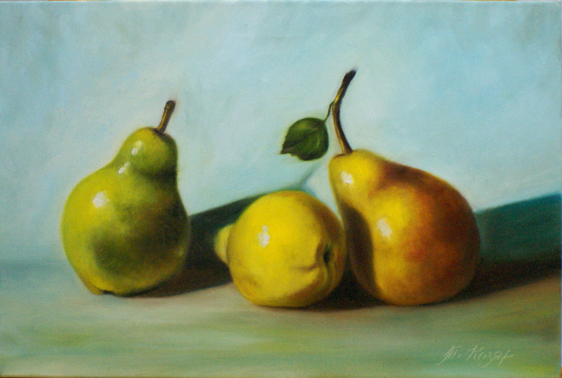
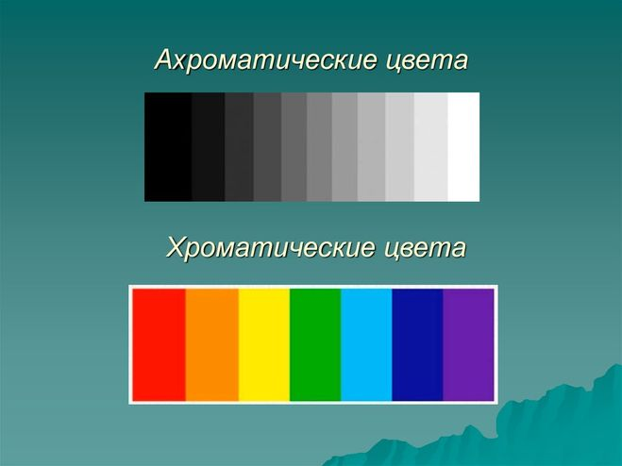
2. Основные цвета Составные цвета

3. Теплые цвета Холодные цвета

4. Портрет Натюрморт Пейзаж
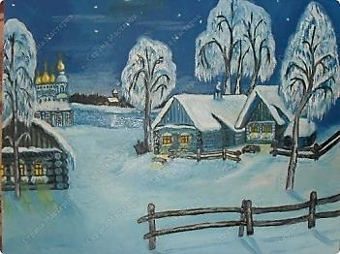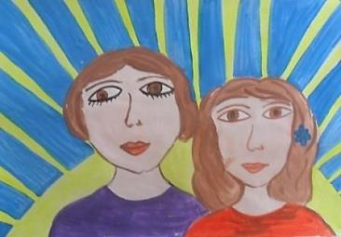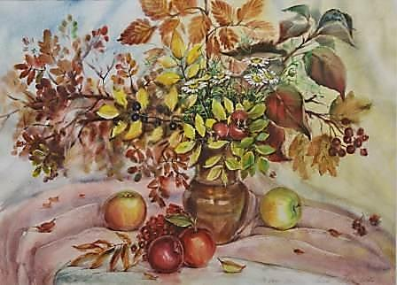
5. Графические выразительные средства (что умеет карандаш?)
Штрих Клякса Пятно (тон) Точка Линия Капля Мазок
6. Декоративное изображение Реалистичное изображение

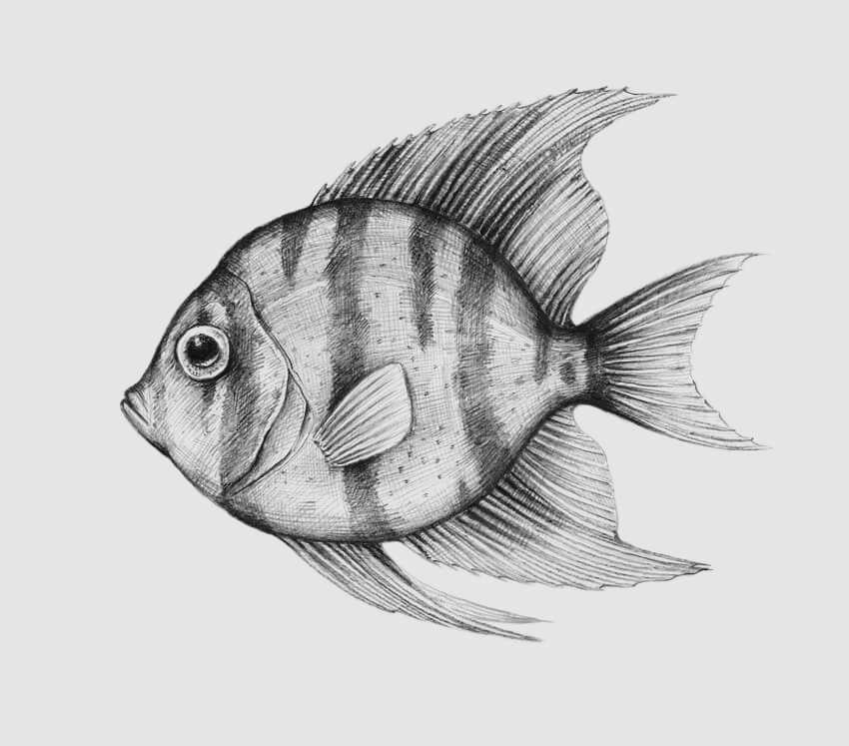
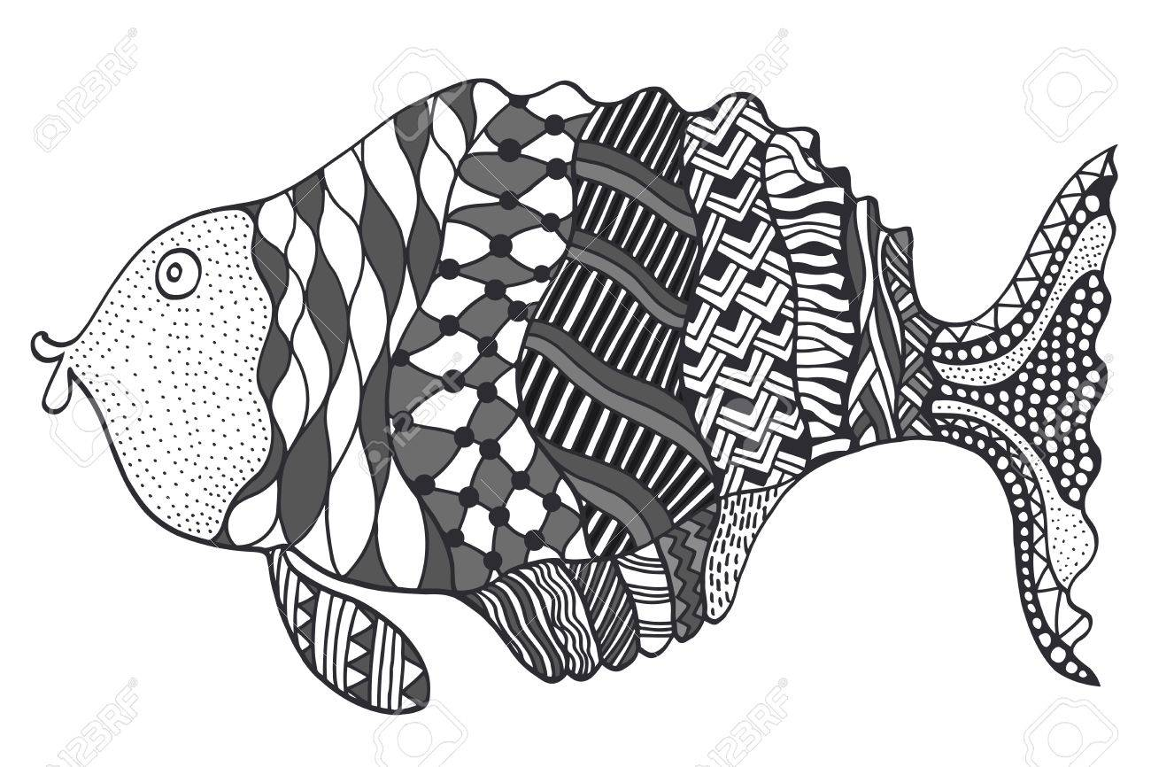
7. Аппликация Коллаж
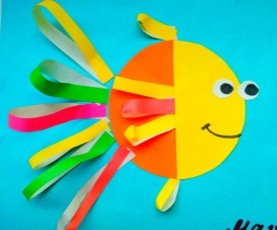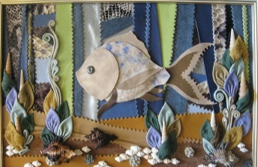
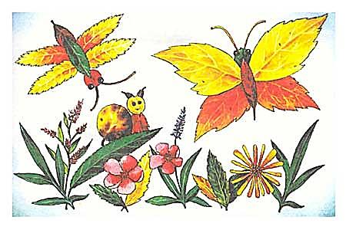
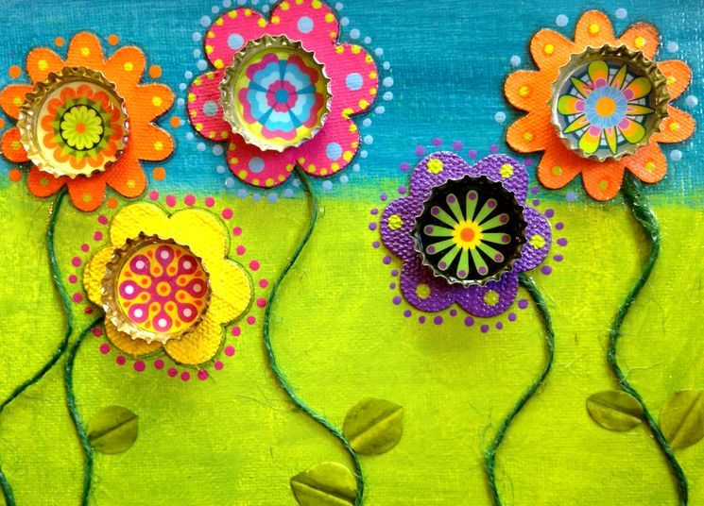
Критерии оценки теоретического материала:
За каждый правильный ответ дается 1 балл /35 правильных ответов -35 баллов/
Высокий: от 80 % до 100% («В») «В» - 28-35 баллов;
Средний: от 50 % до 79% («С») «С» - 18-27 баллов;
Низкий: от 49 % и менее («Н»). «Н» - 17 и менее баллов.

Приложение №5

Тест – опросник
Тема: «Виды и жанры изобразительного искусства»
(для 9-11 лет)
Цель: выявление уровня знаний (итоговый контроль).
Процедура: индивидуальное заполнение опросного листа. По результатам теста делаются выводы.
Инструкция:
Внимательно прочитай вопросы и найди верные ответы (их может быть несколько)
- Назовите виды ИЗО (выбери правильный ответ) :
а)Графика, б)музыка, в)живопись, г) архитектура, д)театр, е)скульптура, ж)ДПИ
- Вид изобразительного искусства, основным выразительным средством которого является цвет: а)графика; б)живопись, в) скульптура, г) ДПИ
- Один из видов изобразительного искусства, главным языком которого является линия, а роль цвета ограничена и условна: а)живопись, б)графика, в)скульптура, г)архитектура;
- Создание художественных изделий, имеющих практическое назначение в быту относится к: а) скульптуре, б)ДПИ, в)архитектуре;
- Процесс создания новых предметов, инструментов, оборудования называется:
а) архитектурой, б) дизайном, в) скульптурой;
- Что относится к жанрам изобразительного искусства: а)пейзаж, б)графика, в)скульптура, г)натюрморт, е)портрет, ж)архитектура, з)исторический, и)интерьер, к)анималистический;
- Жанр изобразительного искусства, посвященный военной тематике: а)исторический, б)батальный, в)анималистический, г)бытовой;
- Жанр изобразительного искусства, который отображает повседневную жизнь человека: а) портрет, б)бытовой, в)батальный, г)исторический;
- Жанр, в котором главный герой – природа: а) натюрморт, б) пейзаж, в) портрет;
- Жанр изобразительного искусства, который посвящен изображению неодушевленных предметов, размещенных в единой среде и объединенных в группу: а) натюрморт, б)пейзаж, в)портрет;
- Художник, изображающий животных: а) маринист, б) пейзажист, в)анималист, г) баталист;
- Художник, изображающий море: а)маринист, б)портретист, в)анималист;
- Художник, изображающий преимущественно лица людей: а) пейзажист, б) портретист, в)маринист, г) баталист;

Приложение №6
Анализ продукта деятельности
Рисунок, декоративные композиции на плоскости (смешанные техники).
1. Содержание изображения (полнота изображения образа)

2. Передача формы:
высокий уровень – форма передана точно;
средний уровень – есть незначительные искажения;
низкий уровень – искажения значительные, форма не удалась.

3. Строение предмета:
высокий уровень – части расположены верно;
средний уровень – есть незначительные искажения;
низкий уровень – части предмета расположены неверно.

4. Композиция.
А) расположение на листе:
высокий уровень – по всему листу;
средний уровень – на полосе листа;
низкий уровень – не продумана, носит случайный характер;

Б) отношение по величине разных изображений:
высокий уровень – соблюдается пропорциональность в изображении разных предметов;
средний уровень – есть незначительные искажения;
низкий уровень- пропорциональность разных предметов передана неверно.

5. Стилизация.
высокий уровень – изображение грамотно стилизовано и готово для переноса на ткань.
средний уровень – изображение частично стилизовано, но не все линии имеют замкнутый законченный вид, изображение не готово для переноса на ткань.
низкий уровень – изображение не стилизовано.

6. Цвет.
А) цветовое решение изображения:
высокий уровень – цвета в изображении подобраны гармонично, работа в цвете выполнена аккуратно.
средний уровень – цвета в изображении подобраны не достаточно гармонично, кое-где краски вытекают за пределы контура.
низкий уровень – цвет предметов передан неверно, без учета сочетания цветов;

Б) разнообразие цветовой гаммы изображения, соответствующей замыслу и выразительности изображения:
высокий уровень – многоцветная гамма;
средний уровень – преобладание нескольких цветов или оттенков (теплые, холодные);
низкий уровень – безразличие к цвету, изображение выполнено в одном цвете.

7. Оформление (если требуется)
высокий уровень – работа оформлена аккуратно.
средний уровень – работа оформлена не совсем аккуратно.
низкий уровень – работа не оформлена

Приложение №7

ГЛОССАРИЙ
(краткий словарь терминов)
Изобразительное и декоративно-прикладное искусство.
Абстрактное искусство — одно из направлений в изобразительном искусстве, возникшее в конце ХIХ начале ХХ в, Абстракционисты отказались от изображения предметов и явлений объективного мира (отсюда другое название абстракционизма— беспредметное искусство). Их творчество — это попытка выразить свои чувства и мысли посредством цветовых сочетаний пятен или линий самих по себе, без изображения реальных предметов и объектов.
Акцент — прием подчеркивания. линий, тоном или цветом какого-либо выразительного предмета, детали изображения, на которые необходимо направить внимание зрителя.
Алла прима — технический прием в акварельной или, масляной живописи, состоящий в том, что этюд или картина пишутся за один прием, за один сеанс.
Анималист — художник, в основном посвятивший свое творчество изображению животных.
Аппликация – способ получения изображения, заключающийся в накладывании, наклеивании или нашивании на какую-либо основу разных по цвету кусков бумаги, картона, ткани и других материалов. Широко используется аппликация в декоративно-прикладном искусстве.
Ахроматические цвета — белый, серый, черный, различаются только по светлоте и лишены цветового тона. В противоположность им существуют хроматические цвета; обладающие цветовым оттенком разной светлоты и насыщенности.
Батик – многоцветная ткань, рисунок на которую наносят ручным способом Различают два основных способа нанесения краски в технике батика: свободная кистевая роспись и выполнение рисунка с помощью нанесения специальными инструментами резервирующего состава для достижения четкой графики линий.
Блик — элемент светотени, наиболее светлое место на освещенной (главным образом блестящей) поверхности предмета. С переменой точки зрения блик меняет свое местоположение на формате предмета.
Бумага – материал для письма, графических и живописных работ, художественных и бытовых изделий. Бумагу получают из массы специальным образом обработанных волокон с добавлением минеральных (каолина, мела) и проклеивающих веществ, красителей и др.
Видение живописное — видение и понимание цветовых отношений натуры с учетом влияния среды и общего состояния освещенности, которое характерно для натуры в момент ее изображения. В результате такого видения в этюде появляются правдивость световых и цветовых соотношений, богатство теплых и холодных оттенков, их цветовое единство и гармония, передающие натуру со всей трепетностью жизни. В этом случае говорят о живописности этюда или картины.
Видение художественное — умение дать необходимую эстетическую оценку качеств, заложенных в натуре. Перед изображением натуры художник в основных чертах уже видит ее образное живописное решение с учетом определенного материала.
Воздушная перспектива — кажущиеся изменения некоторых признаков предметов под воздействием воздушной среды и пространства. Все ближние предметы воспринимаются чётко, со многими деталями и фактурой, а удаленные — обобщенно, без подробностей. Контуры ближних предметов выглядят резко, а удаленных— мягко. На большом расстоянии светлые предметы кажутся темнее, а темные — светлее. Все близкие предметы обладают контрастной светотенью и кажутся объемными, все дальние — слабо выраженной светотенью и кажутся плоскими. Цвета всех удаленных предметов из-за воздушной дымки становятся менее насыщенными и приобретают цвет этой дымки — голубой, молочно-бледный или фиолетовый. Все ближние предметы кажутся многоцветными, а удаленные — одноцветными. Художник учитывает все эти изменения для передачи пространства и состояния освещенности — важных качеств пленэрной живописи.
Восприятие зрительное — процесс отражения предметов и явлений действительности во всем многообразии их свойств, непосредственно влияющих на органы зрения. Наряду со зрительными ощущениями в восприятии участвует и прошлый опыт знаний и представлений о том или ином предмете. Осмыслить, понять сущность воспринимаемого можно только при условии сопоставления наблюдаемых предметов и явлений с ранее виденными. К этому следует добавить, что зрительное восприятие сопровождается ассоциативными чувствами, ощущением красоты которые связаны с личным опытом чувственных переживаний.
Гамма цветовая (гамма красочная) — ряд цветов, преобладающих в художественном произведении, который определяет характер его цветового строя (колорита). Различают теплую, холодную, светлую и др. красочные гаммы.
Гармония — связь, соразмерность, согласованность. В изобразительном искусстве — сочетание форм, взаимосвязь частей или цветов. В живописи — это соответствие деталей целому не только по размерам, но и по цвету (цветовое единство, гамма родственных оттенков). Источником гармонии является закономерность цветовых изменений объектов природы под влиянием силы и спектрального состава освещения. Гармония цветового строя этюда или картины зависит также от особенностей физиологии и психологии зрительного восприятия световых и цветовых качеств объективного мира.
Графика — один из видов изобразительного искусства, близкий живописи со стороны содержания и формы, но имеющий свои задачи и художественные возможности. В отличие от живописи, _основным изобразительным средством графики является однотонный рисунок (линия, светотень) роль цвета остается сравнительно, ограниченной. В зависимости от назначения и содержания графика подразделяется:
- станковую, к которой относятся произведения самостоятельного значения (не требующие для раскрытия своего содержания непременной связи с литературным текстом и не ограниченные суженным, строго определенным практическим назначением);
- книжную, образующую идейно-художественное единство с литературным или сопроводительным, текстом и одновременно предназначенную для декоративно-художественного оформления книги;
- плакатную, представляющую собой самый массовый вид изобразительного искусства, призванный осуществлять художественными средствами задачи политические, агитационные, художественно-производственные или прикладные (этикетки, грамоты, почтовые марки)
Гризайль — изображение черно-белой краской (или одноцветной, например коричневой) применяется часто для вспомогательных работ при выполнении подмалевка или эскиза, а также в учебных целях при овладении приемами тонального изображения, выполняемого акварельными или масляными красками. Изображение создается на основе лишь тональных отношений, предметов натурной постановки,
Грунт — тонкий слой специального состава (клеевой, масляный, эмульсионный); наносимый поверх холста или картона с целью придания их поверхности нужных цветовых и фактурных свойств и ограничения, чрезмерного впитывания связующего вещества (масла): Если работать масляными красками на негрунтованной основе (например, холсте), краски не ложатся„ жухнут, масло из краски впитывается в ткань, разрушает холст и красочный слой.
Грунтовка — в технологии живописи: процесс нанесения грунта на поверхность, предназначенную для живописной работы.
Декоративное искусство — обширная область пластических искусств, которая служит художественному формированию материальной среды, создаваемой человеком, способствует внедрению в нее эстетического и идейно-образного начала.
Декоративно-прикладное искусство – область декоративного искусства: создание художественных изделий, имеющих практическое назначение в быту и отличающихся декоративной образностью (посуда, мебель, ткани, одежда, украшения, игрушки и т.д.). Еще одна область декоративно-прикладного искусства связана с украшением самого человека – с созданием художественно выполненного костюма, составляющего ансамбль вместе с головным убором, обувью и ювелирными изделиями. В последнее время эту область чаще относят к дизайну. Включение в повседневную жизнь людей декоративного искусства, наряду с дизайном и архитектурой, эстетически ее обогащает, является источником эстетического воспитания.
Дизайн – это органичное единство пользы и красоты, функции и формы. Дизайн – конструирование вещей, машин, интерьеров, основанное на принципах сочетания удобства, экономичности и красоты.
Дополнительные цвета — два цвета, дающие белый при оптическом смешении (красный и голубовато-зеленый, оранжевый и голубой, желтый и синий, фиолетовый и зеленовато-желтый, зеленый пурпурный). При механическом смешении этих пар дополнительных цветов получаются оттенки с пониженной насыщенностью. Дополнительные цвета нередко называют контрастными.
Жанр — исторически сложившееся внутреннее подразделение во всех видах искусства, тип художественного произведения в единстве специфических свойств его формы и содержания, Понятие, «жанр» обобщает черты, свойственные обширной группе произведений какой-либо эпохи, нации или мирового, искусства вообще, В каждом виде искусства система жанров слагается по своему. В изобразительном искусстве — на основе предмета изображения (портрет, натюрморт, пейзаж, историческая и батальная картина), а иногда и характера изображения (карикатура, шарж).
Живопись — один из главных видов изобразительного искусства. По технике исполнения живопись подразделяется на масляную, темперную, фресковую, восковую, мозаичную, витражную, акварельную, гуашевую, пастельную. Названия эти пучились от связующего вещества или от применяемых материально-технических средств, с помощью которых можно наиболее полно выразить идейно-творческий замысел художника. Живопись подразделяется на станковую, монументальную, декоративную, театрально-декоративную, миниатюрную.
Живопись декоративная не имеет самостоятельного значения и служит украшением экстерьера и интерьера зданий н виде красочных панно. Декоративной живописью украшают и вещи: ларцы, шкатулки, подносы, сундуки и т.д. Ее темы И формы подчинены назначению вещей.
Зарисовка — рисунок с натуры, выполненный преимущественно вне мастерской с целью собирания материала для более значительной работы ради упражнения, иногда же - с какой-либо специальной целью (например, по заданию газеты, журнала). В отличие от подобного по техническим средствам наброска, исполнение зарисовки может быть очень детализированным.
Иллюстрация – вид книжной графики, ее основа. Первоначально рукописи иллюстрировались миниатюрами, выполненными и раскрашенными от руки. После изобретения книгопечатания иллюстрации получили возможность тиражироваться. В широком значении «иллюстрация» это всякое изображение, поясняющее текст.
Интерьер — внутренний вид помещения. Изображение интерьера требует обстоятельного знания перспективы.
Картина—произведение станковой живописи. Картина является итогом длительных наблюдений и размышлений художника над жизнью. Ей предшествуют наброски, зарисовки, этюды, эскизы, в которых художник фиксирует отдельные явления жизни, собирает материал для будущей картины, ищет основу ее композиции и колорита.
Керамика – изделия из глины и их смесей, закрепленные обжигом. Керамика – очень древний вид искусства. Художественная керамика составляет обширную область декоративно-прикладного искусства. В широком смысле керамика – это любые глиняные обожженные изделия. В более узком смысле керамикой называют почти все изделия из простых грубых глин, в отличие от фарфора и фаянса, получаемых из тонких белых глин. Особенно популярна керамика в народном искусстве
Коллаж - (от фр. coller — приклеивание) — приём в искусстве, соединение в одном произведении подчёркнуто разнородных элементов (различных по происхождению, материальной природе, контрастных по стилю и т. п.) Коллаж особенно характерен для искусства XX века. В изобразительном искусстве коллаж заключается в создании живописных или графических произведений путём наклеивания на какую-либо основу предметов и материалов, отличающихся от основы по цвету и фактуре. Коллажем также называется произведение, целиком выполненное в этой технике. Развитие искусства коллажа в XX веке связывают с именами Жоржа Брака и Пабло Пикассо.
Колорит — характер, взаимосвязи всех- цветовых элементов изображения, его цветовой строй. Главное его достоинство — богатство и согласованность цветов, соответствующих самой натуре, передающих в единстве со светотенью предметные свойства и состояние освещенности изображаемого материала.
Колорит – общая эстетическая оценка цветовых качеств произведения искусства, характер взаимосвязи всех цветовых элементов произведения, его цветовой строй. Главное достоинство колорита – богатство и согласованность цветов. Он – одно из средств художественной выразительности в живопись, цветной графике, во многих произведениях декоративного искусства.
Колорит — система цветовых сочетаний в произведении искусства: одно из важнейших средств выразительности.
Композиция — построение этюда или картины, согласование ее частей. При натурном изображении: подбор и постановка предметов, выбор наилучшей точки зрения, освещенности, определение формата и размера холста, выявление композиционного центра, подчинение ему второстепенных частей произведения. При создании картины: выбор темы разработка сюжета, нахождение формата и размера произведения, характеристика действующих лиц, их отношения друг к другу, позы, движения и жесты. выразительность лиц, использование контрастов и ритмов — все это составные элементы композиционного построения картины, служащие наилучшему воплощению замысла художника.
Композиция — составление, расположение построение: внутренняя структура художественного произведения, обусловленная его содержанием, характером и назначением.
Контраст — резкое различие, противоположность двух величин: размера, цвета (светлого и темного, теплого и холодного, насыщенного и нейтрального), движения.
Контраст — подчёркнутая резкая противоположность, противопоставление (в отличие от нюанса — тонкого различия, незначительного расхождения). Зрительный контраст — зрительная оценка относительной яркости предмета или его цвета по сравнению с окружающим его фоном.
Контраст светлотный и хроматический — явление, при котором воспринимаемое различие значительно больше, чем физическая основа. На светлом фоне цвет предмета кажется более темным, на темном — более светлым. Светлотный контраст наиболее четко проявляется на границе темной и светлой поверхностей. Хроматический контраст — изменение цветового тона и насыщенности под влиянием цветов, предварительно наблюдавшихся. Например, зеленый цвет рядом с красным увеличивает свою насыщенность. Серый цвет на красном фоне приобретает зеленоватый оттенок.
Монотипия — особый вид графической техники, связанный с процессом печатания, но резко отличающийся от любой разновидности гравюры полным отсутствием механических или технических воздействий на поверхность доски. Краски наносятся от руки на гладкую поверхность с последующим печатанием на станке.
Натюрморт — один из жанров изобразительного искусства, посвященный воспроизведению предметов обихода, фруктов, овощей, цветов.
Народное искусство – создаваемые народом на основе коллективного творческого опыта, национальных традиций и бытующие в народных массах поэзия, музыка, танец, архитектура, изобразительное и декоративно-прикладное искусство. Произведения народного искусства имеют духовную и материальную ценность, служат красоте и пользе. Народное искусство имеет по преимуществу декоративное и прикладное значение.
Народное творчество (народное искусство, фольклор) — художественная коллективная творческая деятельность народа, отражающая его жизнь, воззрения, идеалы; создаваемые народом И бытующие а народных массах поэзия (предания, сказки, эпос), музыка (песни, наигрыши, пьесы), театр (драмы, театр кукол), танец, архитектура. изобразительное и декоративно-прикладное искусство. Народное творчество, зародившееся глубокой древности, — историческая основа всей мировой художественной культуры, источник национальных традиций, выразитель народного самосознания.
Орнамент — узор, состоящий из ритмически упорядоченных элементов и предназначенный для украшения различных предметов.
Оттенок — небольшое, часто едва заметное различие в цвете, светлоте или насыщенности цвета.
Палитра — 1. Небольшая тонкая доска четырехугольной или овальной формы, на которой художник смешивает краски во время работы. 2. Точный перечень красок, которыми пользуется тот или иной, художник в своей творческой практике.
Панно – картина, украшающая какой-либо участок стены, потолка.
Пейзаж — вид, изображение какой-либо местности, в живописи и графике — жанр и отдельное произведение, в котором основной предмет изображения — природа. Часто изображаются виды городов и архитектурных комплексов (архитектурный пейзаж), морские виды.
Планы пространства — условно разделенные участки пространства, находящиеся на разном расстоянии от наблюдателя. В картине различают несколько планов: первый, второй, третий, или передний, средний, задний.
Пленэрная живопись — живопись под открытом небом. Активное значение в написании этюда на открытом воздухе имеют изменения красок природы под воздействием света и воздуха. Особое внимание при этом следует уделять общему тоновому и цветовому состоянию натуры и явлению воздушной перспективы.
Подмалевок — подготовительная стадия работы над картиной, выполняемая в технике- масляной живописи. Подмалевок выполняется обычно тонким красочным слоем и может быть однотонным или многоцветным.
Полутень — одна из градаций светотени на поверхности объемного предмета, промежуточная между светом и тенью.
Портрет — изображение, в котором запечатлен внешний облик конкретного человека, его индивидуальные черты. Личное отношение художника к изображенным людям, его мировоззрение, отпечаток творческой манеры также должны присутствовать.
Пропорции — отношения размеров предметов или их частей друг к другу и к целому. В рисунке или живописи эти отношения передаются в пропорциональном соответствии, то есть подобными, уменьшенными или увеличенными в одно и то же число раз.
Пропорция — соразмерность, определенное соотношение частей целого между собой.
Рисунок — разновидность художественной графики, основанная на технических средствах и возможностях рисования. В отличие от живописи, рисунок исполняется преимущественно твердым красящим веществом (карандаш, уголь, сангина и др.), как правило, посредством штриха и линии.
Ритм — повторяемость тех или иных композиционных элементов произведения, особая их соразмерность, ведущая к стройной, закономерной слаженности целого. Ритм может проявляться через контрасты и соответствия группировок фигур, предметов, линий, движений, светотеневых и цветовых пятен.
Свет — элемент светотеневых градаций, служит для обозначения освещенной части поверхности предмета,
Светлота (тон) — сравнительная степень отличия от темного: чем дальше от темного, тем большую светлоту имеет цвет.
Светосила — степень светлоты предмета, его тон. Светосила зависит от присутствия других (соседних) тонов, также от окраски предметов.
Светотень — закономерные градации светлого и темного на объемной форме предмета, благодаря которым как в натуре, так и на рисунке воспринимаются глазом такие предметные свойства, как объем, материал. Основные градации светотени: блик, свет, полутень, тень собственная, рефлекс, тень падающая.
Свойства цвета — цветовой тон или оттенок: красный, синий. желтый, желто-зеленый, светлота и насыщенность (степень отличия его от серого, то есть степень приближенности к чистому спектральному цвету).
Силуэт — темное на светлом фоне одноцветное плоскостное изображение человека, животного или предмета. Термин произошел от фамилии французского министра финансов XVIIIв. Э. де Силуэта, на которого была нарисована карикатура в виде теневого профиля.
Символ — образ, иносказательно выражающий какое-либо широкое понятие или отвлеченную идею. Символ употребляют тогда, когда хотят в лаконичной и сжатой форме выразить широкое, многовмещающее понятие.
Скетчинг - это техника рисования быстрых рисунков. Происхождение слова "скетчинг" объясняется от английского слова "sketch" – этюд.
Стилизация — 1. Намеренная имитация художественного стиля, характерная для какого-либо автора, жанра течения, для искусства и культуры определенной среды, народности, эпохи. Обычно предполагает свободное истолкование содержания и стиля искусства, послужившего прототипом. 2. В изобразительном искусстве и преимущественно в декоративном искусстве, дизайне — обобщение изображаемых фигур и предметов с помощью условных приемов. Стилизация особенно характерна для орнамента, где она превращает объект изображения в мотив узора.
Стилизация – в декоративном искусстве, дизайне – обобщение изображаемых фигур и предметов с помощью условных приёмов (особенно характерна для орнамента, где она превращает объект изображения в мотив узора).
Стиль — 1. Общность идейно-художественных особенностей произведений искусства определенной эпохи. Возникновение и смена стилей определяются ходом исторического развития общества (например: классицизм, барокко). 2. Национальная особенность искусства (китайский, мавританский стиль). Говорят также о стиле группы художников или одного художника, если их творчество отличается яркими индивидуальными чертами.
Сюжет — 1. Конкретное событие или явление, изображенное в картине. Одна и та же тема может быть раскрыта во множестве сюжетов. 2. Иногда под сюжетом понимается любой объект живой натуры или предметного мира, взятый для изображения.
Тема — круг явлений, выбранный художником для изображения и раскрытие идеи произведения.
Тень — элемент светотени, наиболее слабо освещенные участки в натуре и в изображении. Различают тени собственные и падающие. Собственными называют тени, принадлежащие самому предмету. Падающие — это тени, отбрасываемые телом на окружающие предметы.
Теплые и холодные цвета — теплые цвета условно ассоциируются с цветом огня, солнца, накаленных предметов: красные, красно-оранжевые, желтые. Холодные цвета ассоциируются с цветом воды, льда и других холодных объектов: голубые, сине-голубые, сине-фиолетовые. В природе часто бывает так, что цвета у предметов холодные, а их тени теплые, и наоборот. Теплохолодность в живописи является естественным явлением и неотъемлемым, качеством живописного изображения этюда натуры или картины.
Техника — в области искусства: совокупность специальных навыков и приемов, посредством которых исполняется художественное произведение.
Тон — в терминологии художников равнозначен понятию светлоты цвета (краски). Иногда термин «тон» применяется в отношении к колориту, например «золотистый тон панно», «коричневый тон картины». Художники часто вместо термина «тон» цвета применяют термин «светлота» или «светосила» цвета.
Тональность — термин, обозначающий внешние особенности колорита или светотени в произведениях живописи и графики. Он более употребителен в отношении к цвету и совпадает с термином «гамма цветовая».
Тоновое изображение — изображение с различными тоновыми переходами от света к тени, то есть с участками, имеющими разную силу тона. Типичным примером тонового изображения является фотография, масляный или акварельный рисунок одним цветом (гризайль), а также рисунок карандашом, выполненный приемом тушевки.
Фактура — характерные особенности поверхности предметов из различного материала как в натуре, так и в изображении. Фактура может быть гладкой, шероховатой, рельефной. Фактура письма во многом зависит от свойств красочного материала, от особенностей объектов натуры, которые изображает художник, а также от поставленной задачи и материала исполнения.
Фон — любая среда или плоскость, находящаяся за объектом изображения.
Форма — 1. Внешний вид, очертание, предполагает наличие объемности, конструкции, пропорции. 2. В изобразительном искусстве художественная форма — это художественные средства, служащие для создания образа, раскрытия содержания.
Цветовые отношения — различия цветов натуры по цветовому тону, светлоте и насыщенности. В натуре цвет всегда воспринимается в отношениях с окружающими его цветами, с которыми он находится в строгом взаимодействии и зависимости. Поэтому цветовые отношения этюда должны передаваться пропорционально цветовым отношениям натуры. В этом заключается закон колористического переложения красок видимой натуры на диапазон красок палитры, обусловливается он психофизиологией нашего зрительного восприятия и мышления.
Эскиз — подготовительный набросок этюда или картины. В процессе работы с натуры эскизы используются в качестве вспомогательного материала, в них разрабатываются варианты композиций листа бумаги или холста. Эскизы выполняют как в виде беглых карандашных зарисовок, так и в материале.
Эскиз — предварительный набросок, фиксирующий замысел художественного произведения.

Протокол наблюдения
№ | Фамилия, имя | Что мы хотим наблюдать
№ | Фамилия, имя | Предметные результаты |  |  |  |  |  |  | Метапредметные результаты |  |  | Личностные результаты
№ | Фамилия, имя | Теоретические  знания |  | Практические  умения |  | Творческие  способности |  | Коммуникативные навыки |  |  | Организационно-волевые, поведенческие, нравственные качества
№ | Фамилия, имя | Использует знания , соблюдая технику безопасности инструменты необходимые для создания работ |  | Правильно организует рабочее место.  Правильно пользуется материалами и самостоятельно работает над созданием изделия, применяя полученные знания в различных техниках. |  | Проявляет творчество в создании изделия, воплощает собственные замыслы.  Активно участвует в выставках-конкурсах /сбор статистических данных/ |  | Умеет продуктивно взаимодействовать со всеми членами группы (договариваться, высказывать свою точку зрения, выслушивать других, приходить к общему решению). |  |  | Умеет доводить начатое дело до конца, ответственный.  Организован, умеет работать по плану, исправить ошибки.  Сопереживает, вежлив, отзывчив, приходит на помощь педагогу и сверстникам, доброжелателен.
№ | Фамилия, имя | Н- не умеет  С- может справится с ошибками  В – самостоятельно выполняет задачу |  | Н - Не может выполнить сам  С–Выполняет с помощью педагога  В- Выполняет сам |  | Н- не умеет  С- Выполняет с помощью педагога  В – самостоятельно выполняет задачу |  | Н- не умеет  С- Выполняет с помощью педагога  В – самостоятельно выполняет задачу |  |  | Н- не умеет  С- Выполняет с помощью педагога  В – самостоятельно выполняет задачу  (см. Мониторинговую карту)
№ | Фамилия, имя | Сентябрь- октябрь | Апрель-  май | Сентябрь- октябрь | Апрель-  май | Сентябрь- октябрь | Апрель-  май |  | Сентябрь- октябрь | Апрель-  май |  | Сентябрь- октябрь | Апрель-  май
1
2
3
4
5
6
7
8
9
10
11

